แบบฟอร์มรายงาน PMQA ประจำปี 2554 รอบ 6/12 เดือน

หมวด 4 การวัด การวิเคราะห์ และการจัดการความรู้

ศสช. (IT1-IT7)
แบบฟอร์ม 1 : โปรแกรมสำเร็จรูปการคำนวนณผล PMQA หมวด 4
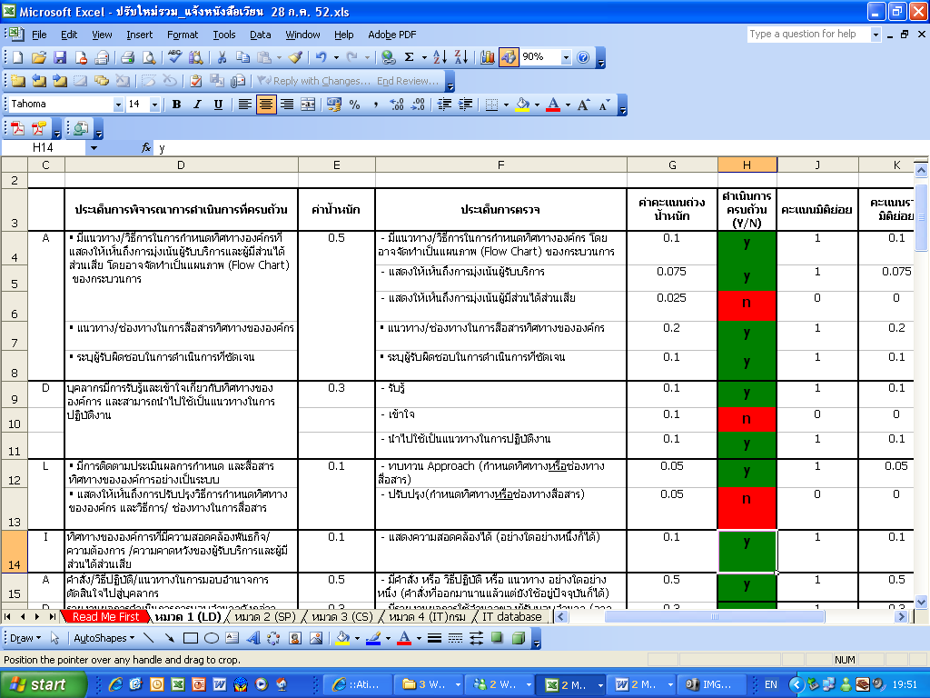

แบบฟอร์ม 2.4 : แบบฟอร์มรายงานผลการดำเนินการในหมวด 4
เกณฑ์ | สถานะการดำเนินการ | คำอธิบายรายละเอียด  การดำเนินการ | หลักฐานอ้างอิง
IT 1 | ดำเนินการครบถ้วน  อยู่ระหว่างดำเนินการ
IT 2 | ดำเนินการครบถ้วน  อยู่ระหว่างดำเนินการ
IT 3 | ดำเนินการครบถ้วน  อยู่ระหว่างดำเนินการ
IT 4 | ดำเนินการครบถ้วน  อยู่ระหว่างดำเนินการ
IT 5 | ดำเนินการครบถ้วน  อยู่ระหว่างดำเนินการ
IT 6 | ดำเนินการครบถ้วน  อยู่ระหว่างดำเนินการ
IT 7 | ดำเนินการครบถ้วน  อยู่ระหว่างดำเนินการ

แบบฟอร์ม 3 : แบบฟอร์มแสดงตัวชี้วัดผลลัพธ์การดำเนินการ หมวด 4 (รอบ 6 เดือน)

แบบฟอร์ม 3
แบบฟอร์มแสดงตัวชี้วัดผลลัพธ์การดำเนินการ (หมวด 4)
ของสำนัก/กอง ตามเกณฑ์คุณภาพการบริหารจัดการภาครัฐระดับพื้นฐาน (หมวด 7)

หมวด | ชื่อตัวชี้วัด
หมวด4 (RM4.2…..) | ................................................................................................
หมายเหตุ: ส่วนราชการคัดเลือกตัวชี้วัดผลลัพธ์จากภาคผนวก ข หมวดละ 1 ตัวชี้วัด
เพื่อสะท้อนความสำเร็จของการดำเนินการในแต่ละหมวด โดยให้ระบุ
ลำดับที่ของตัวชี้วัดที่เลือกด้วย

ตัวอย่าง :
หมวด | ชื่อตัวชี้วัด
หมวด 4 (RM4.2) | ร้อยละความพึงพอใจของผู้เข้าถึงหรือเข้ามาใช้ข้อมูลข่าวสารผ่านทางเว็บไซต์ส่วนราชการ

แบบฟอร์ม 4 : รายงานผลตัวชี้วัดผลลัพธ์การดำเนินการ หมวด 4 (รอบ 12 เดือน)

แบบฟอร์ม 4
แบบฟอร์มรายงานผลตัวชี้วัดผลลัพธ์การดำเนินการ (หมวด 4)
ของส่วนราชการตามเกณฑ์คุณภาพการบริหารจัดการภาครัฐระดับพื้นฐาน (หมวด 7)

ชื่อตัวชี้วัด | ค่าน้ำหนัก  (1) | เกณฑ์การให้คะแนนเทียบกับร้อยละ ของผลสำเร็จตามเป้าหมายของตัวชี้วัด |  |  |  |  | ผลคะแนนที่ได้  (2) | รวม  (1) x (2)
ชื่อตัวชี้วัด | ค่าน้ำหนัก  (1) | 1 | 2 | 3 | 4 | 5 | ผลคะแนนที่ได้  (2) | รวม  (1) x (2)
RM1… | … | … | … | … | … | … | … | …
RM2… | … | … | … | … | … | … | … | …
 | 1 | ผลคะแนนรวม |  |  |  |  |  | …

หมายเหตุ 1. ค่าน้ำหนักคะแนนทุกตัวชี้วัดเท่ากัน รวมกันเท่ากับ 1
2. เกณฑ์การให้คะแนนเป็นไปตามที่กำหนดไว้ในภาคผนวก ข

ตัวอย่าง :
ชื่อตัวชี้วัด | ค่าน้ำหนัก  (1) | เกณฑ์การให้คะแนนเทียบกับร้อยละของผลสำเร็จตามเป้าหมายของตัวชี้วัด |  |  |  |  | ผลคะแนนที่ได้  (2) | รวม  (1) x (2)
ชื่อตัวชี้วัด | ค่าน้ำหนัก  (1) | 1 | 2 | 3 | 4 | 5 | ผลคะแนนที่ได้  (2) | รวม  (1) x (2)
RM 4.2 ร้อยละความพึงพอใจของผู้เข้าถึงหรือเข้ามาใช้ข้อมูลข่าวสารผ่านทางเว็บไซต์ส่วนราชการ | 1 | 60 | 65 | 70 | 75 | 80 | 4 | 4.0000
 | 1 | ผลคะแนนรวม
  4.0000

